学校教育活動評価について

２学期末に、保護者の皆様にご協力いただいた学校評価アンケートの結果についてお知らせします。この
アンケートは、学校運営や教育活動を改善するための貴重な参考となります。皆様の声を反映し、今後もよりよい学校づくりを目指していきたいと考えています。
本年度のアンケートの中で、「お子さんは、楽しく学校生活を送っていると思う」の質問に95％以上の保護者が肯定的に回答されました。この結果から、学校の教育環境や児童同士の交流が良好であることを示しており、適切な学びの場となっていることを非常にうれしく感じています。子どもたちにとって学校が楽しい場所であることを保護者の皆様にも認めていただけたことは、職員にとっても大きな励みになります。今後も、子どもたちの学校生活の楽しさをより一層深め、あたたかく安心して学べる雰囲気づくりに取り組んでいきます。
また、96％以上の保護者が「お子さんは、学校や社会生活のきまりをきちんと守って生活している」の質問に肯定的に回答されました。この結果は、お子さんたちが学校内外でのルールやマナーをしっかり守っていることを示しています。学校と家庭が協力し合い、お子さんたちにとって良い模範となるような環境が整っていると感じています。
一方で、「お子さんは、家庭や地域の方に気持ちのよいあいさつができる」との質問について、67%の保護者が肯定的な回答をされました。これはやや低い結果であり、私たちとしても、お子さんたちの社会性やコミュニケーション能力の向上にさらに力を入れる必要があると感じています。そこで、以下の３つの取組を推進していきます。
①あいさつの重要性を再認識する
・学校全体であいさつの大切さを再確認し、朝の会や授業の中で積極的に取り上げていきます。教職員一同が模範となり、あいさつの場を大切にしていきます。
②地域や家庭との連携: 地域の方々との交流を促進する
・登下校において見守ってくださっているスクールガードや地域、保護者の方へ進んであいさつができるよう、子どもたちに働きかけていきます。
③「朝のあいさつ運動」の実施
・毎朝、あいさつレンジャーを中心にして自主的に挨拶を呼び掛け、子どもたちが自然にあいさつを交せる環境をつくっていきます。

あいさつは大切なコミュニケーション手段です。今後、家庭での指導や学校での取り組みを通じて、子どもたちが気持ちの良いあいさつを日常的に行えるよう、保護者の皆様もご協力をお願いします。
その他、改善点等についてもご意見をいただきました。「運動会の観覧」や「体育館等の設備」等、ご指摘も真摯に受け止め、より一層改善に取り組んでいきます。保護者の皆様のご意見を基に、今後も教育内容や学校運営に反映させていきますので、引き続きご支援・ご協力を賜りますようお願いします。
今後も保護者の皆様と連携しながら、子どもたちの成長を支え合う学校づくりを進めていきます。引き続き、あたたかいご理解とご協力を賜りますよう、お願いします。

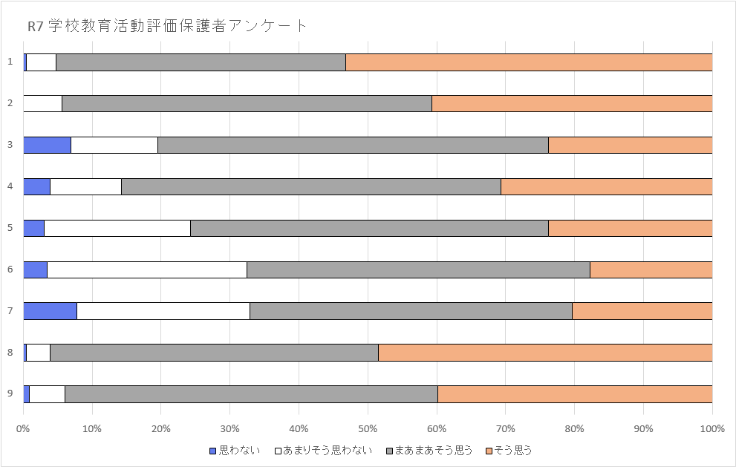
1 お子さんは楽しく学校生活を送っていると思う。
2 子どもたちは、お互いに認め合い、協力して生活していると思う。
3 お子さんは、進んで学習(授業や家庭学習)に取り組んでいると思う。
4 お子さんは、学習や運動に前向きに取り組んでいると思う。
5 お子さんは、苦手な運動にもチャレンジし、できることや好きなこと
を増やそうとしている。
6 お子さんは、自分がするべき仕事や家のお手伝いは、しっかりとする
ことができる。
7 お子さんは、家庭や地域の方に気持ちのよいあいさつができる。
8 お子さんは、学校や社会生活のきまりをきちんと守って生活している。

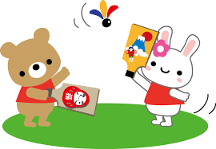
9 お子さんは、友だちのことを考えて、いじめを起こさないようにした
り、なくそうとしたりしている。

